Луцька загальноосвітня школа І-ІІІ ступенів №13

Відкритий урок
з геометрії у 7-Б класі на тему
«Узагальнення і систематизація знань
з теми «Трикутники»»

Підготувала і провела
Окунінець Ж.М.

2009

Тема: Узагальнення і систематизація знань з теми «Трикутники»
Мета: узагальнити і систематизувати знання учнів з теми «Трикутники»; розвивати увагу, пізнавальний інтерес, творчу активність, логічне мислення учнів, вміння узагальнювати; формувати науковий світогляд; виховувати точність, відповідальність, кмітливість, естетичний смак, культуру математичного запису.
Тип уроку: урок узагальнення і систематизації знань.
Обладнання: мультимедійна дошка, задачі про «золотий трикутник», портрет «Джоконди» Леонардо да Вінчі, «пентаграма», картки, креслярські інструменти.
Хід уроку
    - Організаційна частина.
Повідомлення теми, мети і завдань уроку.
2. Актуалізація опорних знань.
Учні, які готували проекти на задані теми, презентують їх:
- Трикутник і його елементи. Нерівність трикутника. Сума кутів трикутника.
- Ознаки рівності трикутників. Рівнобедрений трикутник.
- Прямокутний трикутник.
3. Розв’язування вправ. Узагальнення і систематизація знань.
Усне розв’язування задач за готовими малюнками з підручника, с 128, задачі 1-4(а).
Два учні біля дошки розв’язують задачі:
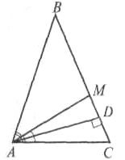
1) Кут при основі рівнобедреного трикутника у 2 рази більший, ніж кут при вершині. Знайти кути цього трикутника.
(Відповідь: 72^{о}, 72^{о}, 36^{о}).
2) Висота, проведена до бічної сторони рівнобедреного трикутника, поділяє навпіл кут між основою та бісектрисою кута при основі. Знайти кути цього трикутника.
(Відповідь: 72^{о}, 72^{о}, 36^{о}).

В цей час всі інші учні по варіантах розв’язують задачі:
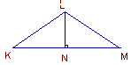
3) Для залізних дахів кут між кроквами беруть рівним 120^{О}. Визначте довжину крокви, якщо відстань від стелі до найвищої частини (гребеня) її дорівнює 2,5м.
Розв’язання
$∠$L = 120^{о}, LN – висота, LN = 2,5м. Знайдемо KL.
∆КLM – рівнобедрений, тому $∠$К =$∠$М = (180^{о} – 120^{о}):2 = 30^{о}.
У ∆КNL катет LN = 2,5м проти $∠$К = 30^{о} рівний половині гіпотенузи. Отже, KL = 2 LN = 2 · 2,5 = 5 (м).
Відповідь: кроква має довжину 5м.
4) Для черепичних дахів кут між двома кроквами беруть рівним приблизно 90^{о}. Визначте, якої висоти буде дах, якщо ширина будинку 10м.
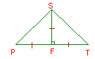
Розв’язання
$∠$PST = 90^{о}, PT = 10 м, SF – висота. Знайдемо SF.
∆PST – прямокутний, рівнобедрений, тому $∠$Р=$∠$T=(180^{о}– 90^{о}):2= = 45^{о}, РF = FT = 10 : 2 = 5 (м), $∠$PSF=$∠$SPF = 45^{о}. Тому SF = =PF = 5м.
Відповідь: висота даху буде 5м.

Після обговорення способу розв’язування задач 1, 2 і правильності одержаних відповідей учням повідомляється, що цей трикутник особливий, він отримав назву «золотого».
Користуючись розв’язаними задачами, учні встановлюють, що «золотий» - це такий рівнобедрений трикутник, у якого:
- кут при основі в 2 рази більший, ніж кут при вершині (відповідні величини цих кутів – 72^{о} і 36^{о});
- висота, проведена до бічної сторони, поділяє навпіл кут між основою та бісектрисою кута при основі;
- бісектриса кута при основі дорівнює цій основі.
Правило «золотого» трикутника широко використовують майстри живопису для визначення взаємного розташування елементів картин. Звернемо увагу на відомий в усьому світі портрет Мони Лізи («Джоконди»), автором якої є талановитий живописець і вчений епохи Відродження Леонардо да Вінчі. Цей шедевр відрізняється своєю неповторною виразністю, загадковістю та прихованими таємницями. Дослідники творчості да Вінчі, зокрема, довели, що композиція картини ґрунтується на «золотих» трикутниках.
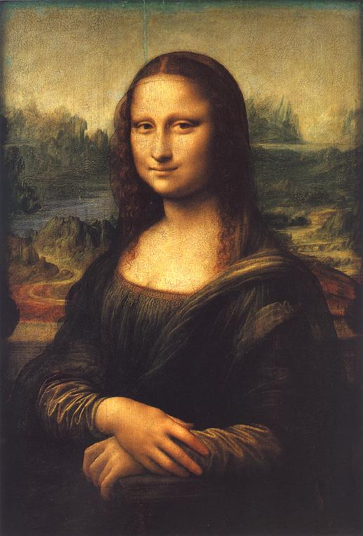
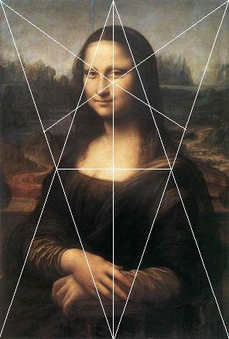

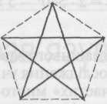
Свого часу піфагорійці (учні школи Піфагора) обрали символом свого союзу так звану «пентаграму» - п’ятикутну зірку, побудовану із «золотих» трикутників. Її форму вони вважали досконалою.
Є багато задач, пов’язаних з пентаграмою та іншими «зірчастими» многокутниками. Знаючи величину кутів «золотого» трикутника, знайдіть суму гострих кутів при вершинах зірки. ( 36^{о}·5 = 180^{о})
Дослідимо, чи буде ця властивість поширюватись на інші п’ятикутні «зірки».
Задача. Знайти суму кутів A, B, C, D, E п’ятикутної зірки.
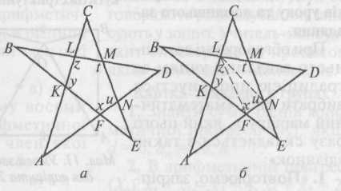
Спираючись на досвід розв'язування задач із самостійної роботи, треба привести учнів до висновків, що:
а) цю задачу треба розв'язувати за допомогою рівняння;
б) змінними доцільніше позначати кути внутрішнього п'ятикутника і через них визначати кути трикутників з вершинами А, В, С, D, Е;
в) при складанні суми кутів А, В, С, D, Е обов'язково вийдемо на суму кутів п'ятикутника KLMNF;
г) суму кутів п'ятикутника KLMNF можна знайти, провівши в ньому дві діагоналі.
Отже, позначимо точки перетину сторін зірки літерами K, L, M, N, F, а внутрішні кути п'ятикутника KLMNF — x, y, z, t, u.
У ∆ АКF: $∠$АFК = 180° - х, $∠$АКF = 180° - у, тоді $∠$A = 180^{о} - (360° - х - у) = = х + y - 180°. Аналогічно, $∠$В = у + z – 180^{о}; $∠$С = z + t – 180^{о}; $∠$D = t + u -180^{о}; $∠$Е = u + x – 180^{о}. Отже, $∠$А +$∠$В + $∠$С + $∠$D + $∠$Е = 2 ( х + у + z + t + u) – 5 · 180^{о} = 2 · 540^{о} – 5 · 180^{о} = 1080^{о} – 900^{о} = 180^{о}.
4. Підведення підсумків уроку, виставлення оцінок.
5. Завдання додому:
Повторити розділ 3, виконати завдання за готовими малюнками на с.128, №1б, 3б.
Творче завдання*: створити проект на тему «Золотий переріз» (термін – 1 місяць).

